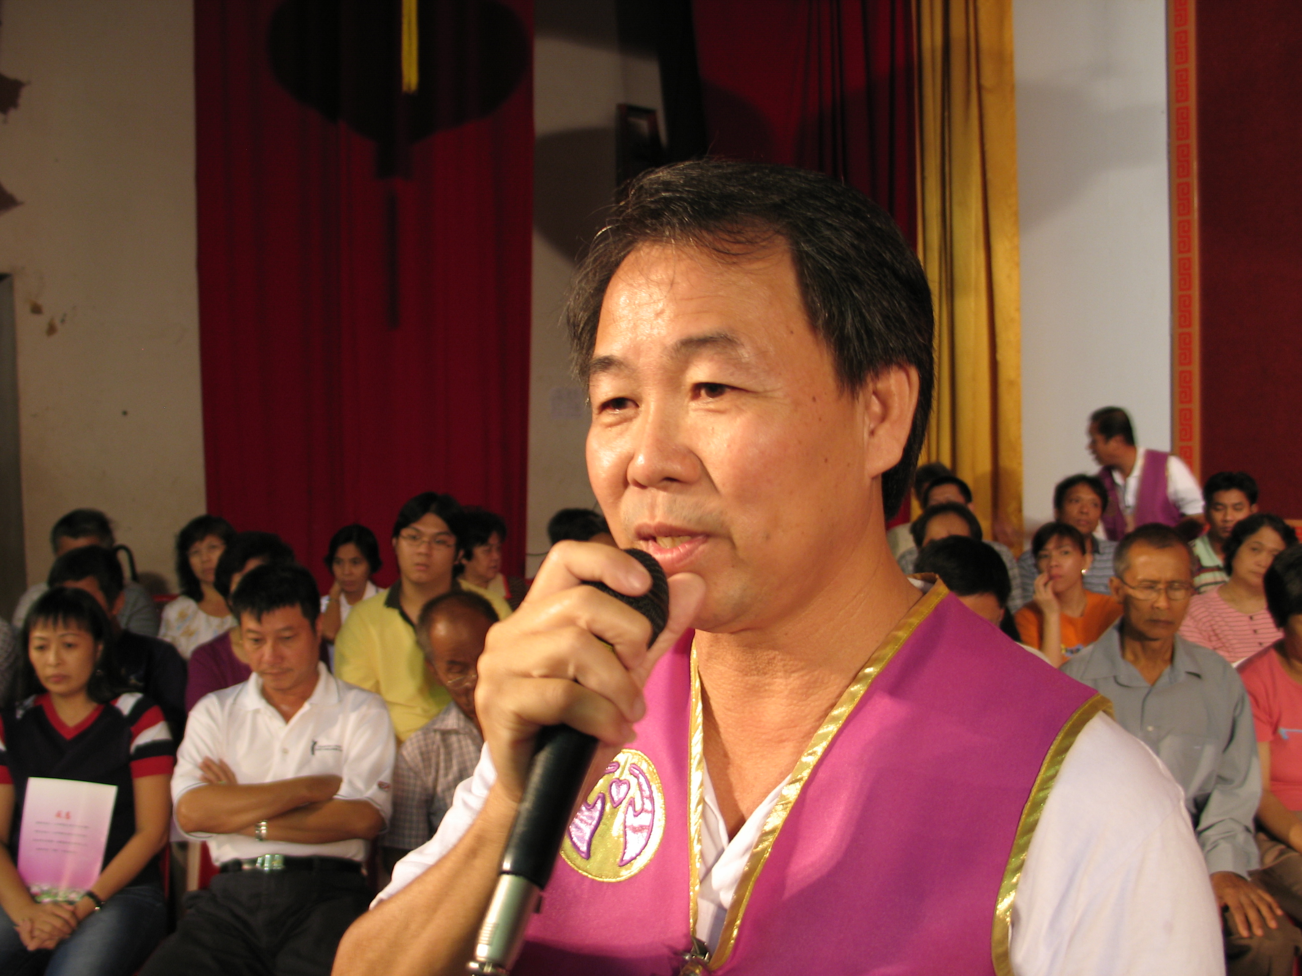 長生學真的很神奇 馬來西亞 吉蘭丹 哥打峇魯 吳毓權 +60-129001918
我在2005年七月二十三日開始學習長生學，在上課的第一天當老師為我開了C7及C6穴道時，我感覺到身體麻麻的，還有一點熱，這種感覺很奇妙。
當我結業時，很幸運的被老師選為其中一位組長，幾個星期後，有一天我在調整中心修理一張桌子時，一不小心把鐵鎚打在拇指上，拇指被打到黑青淤血，痛得不得了，我馬上用另一隻手握著拇指調整，過了十多二十分鐘感覺不再那麼痛了，張開手一看，奇怪？怎麼拇指上的淤血不見了，只留下一點紅印，真的很神奇。
長生學所引導的能量，不只是對人體有幫助，對動物也有幫助，我本人非常喜歡養寵物，在2005年的十月間，我買了一隻小鸚鵡來養，有一天我把牠放在桌上，轉身去拿飼料，當我拿了飼料轉身準備餵牠時，我的腳踏到東西，還發出聲響，就好像踏到空的礦泉水瓶一樣，一看之下，不得了，原來那隻鸚鵡在我轉身時掉下地上被我踩到了。看到牠在地上痛苦的掙扎，我趕快把牠捉起來，放在雙掌中為牠調整了二十多分鐘，牠不再掙扎了，只是軟綿綿的伏在我手上，我想應該是沒得救了，把牠放回籠裡，就順手拿起報紙來看，當看完報紙想要去處理牠的後事時，看見牠居然沒事，還張開嘴巴要我餵牠食物，長生學導引的能量救活了一隻鸚鵡。目前該隻鸚鵡也生了兩次的Baby了。
我希望長生學所有的師兄師姐，能努力的練功及運用長生學來幫人調整，因為幫助別人也就是幫助了自己。

